INTEGRANTES
APELLIDO | NOMBRE
Rugani | Maximiliano
Sabater | Unai
Gremo | Lucca

Proyecto Final



Curso: 7MO “C”
Año: 2026
Nombre de la empresa: Biovision
Nombre del producto: Granex
Fecha de entrega
[Logo del proyecto/empresa]

2) Resumen de la empresa y proyecto

3) Etapa inicial: Ideacion

Brainstorming
- Arduino con recetas de cocina
- Administrador de gastoas para viajes
- Calendario inteligente
- Granex
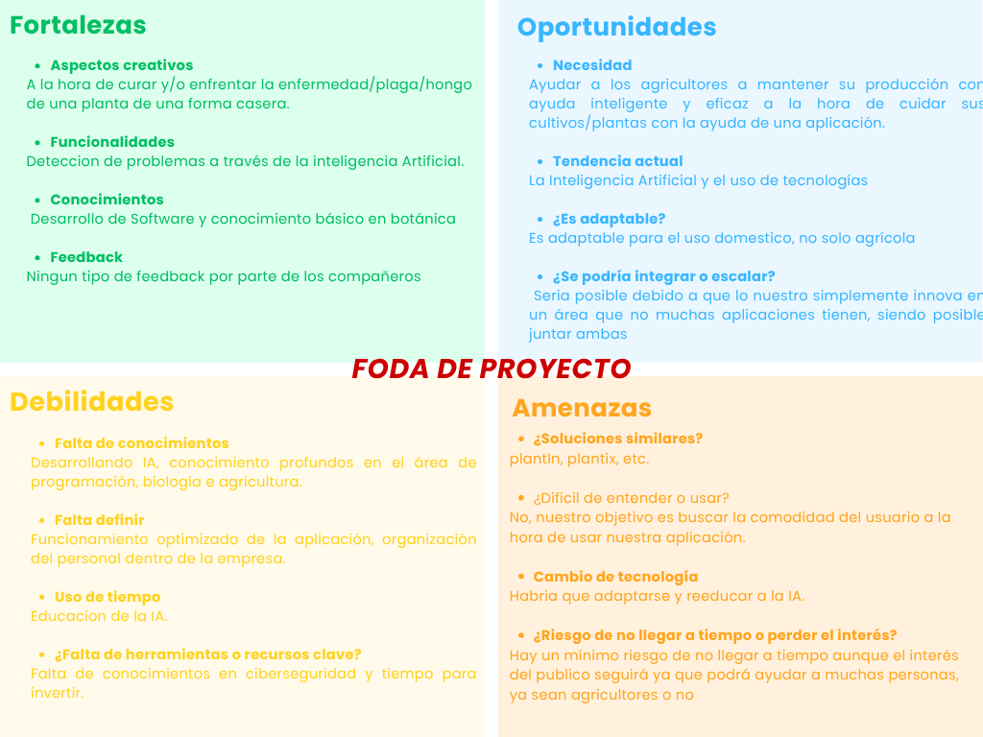
FODA del Proyecto
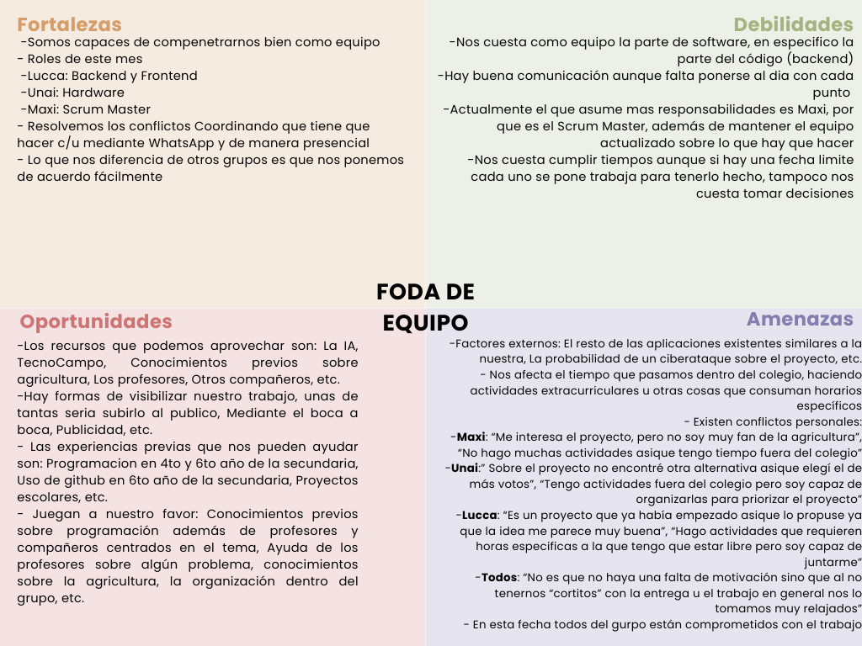
FODA de Equipo

La viabilidad del producto es alta debido a que ayudara a los agricultores a reconocer los distintos tipos de enfermedades de las plantas, se indicará si están siendo afectadas por algún tipo de plaga/hongo y se le dará recomendaciones para que dichas plantas puedan sobrevivir y seguir con su salud
Si bien existen aplicaciones que ya tienen nuestras bases, como plantln o plantix, nuestra app innovara en la parte de curacion y enfrentamiento de la enfermedad/plaga/hongo que disponga de una forma casera, además de que los usuarios dejen sus opiniones de dicho sistema si les fue útil o no para con esto ayudar y entrenar a la IA
Nuestro medio de tecnología sería una APP para celulares

